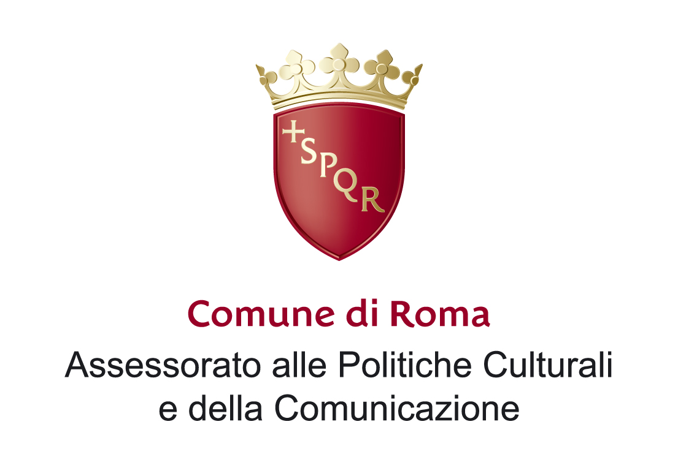

L’Istituto romano per la storia d’Italia dal fascismo alla Resistenza
invita alla presentazione del volume

A scuola di storia
Il Novecento tra memoria e futuro
(a cura di Marco Galeazzi)
Stripes editore

Il volume raccoglie alcune delle trenta conferenze svoltesi presso l’ITC “Magellano” di Ostia-Acilia e si articola in due sezioni.
1. I nodi della politica internazionale del XX secolo ( guerra e pace tra le nazioni, il groviglio balcanico, il crollo dell’Unione Sovietica, la questione tedesca, la Cina, l’Islam, la questione palestinese, l’antisemitismo)
2. L’Italia contemporanea dall’antifascismo alla Repubblica ( con interventi di autorevoli protagonisti della Resistenza).
In appendice, è ripubblicata una intervista che Marisa Musu, partigiana e medaglia d’argento al valor militare, rilasciò a due studenti sulla sua esperienza nei mesi dell’occupazione nazista di Roma.
L’obiettivo del lavoro consiste nell’offrire ai giovani uno strumento di conoscenza e comprensione delle profonde trasformazioni dell’Italia e del mondo nel “secolo breve”.

intervengono
Luigi Berlinguer (già ministro della Pubblica Istruzione)
Paolo Franchi (editorialista del Corriere della sera)
Angela Nava Mambretti (presidente del Coordinamento genitori democratici)

presiede
Umberto Gentiloni Silveri

sarà presente il curatore

Roma, 12 ottobre 2009, ore 17,30
Casa della memoria e della storia
via S. Francesco di Sales, 5

